A CAPACIDADE INSTALADA E A FONTE BIOMASSA

A capacidade instalada, atualmente outorgada no país pela ANEEL, é de 174.705 MW. A fonte biomassa em geral (que inclui as diversas biomassas) representa 9% da potência outorgada na matriz elétrica do Brasil, com 15.294 MW instalados, ocupando a 4a posição na matriz, atrás das fontes hídrica, eólica e gás natural.

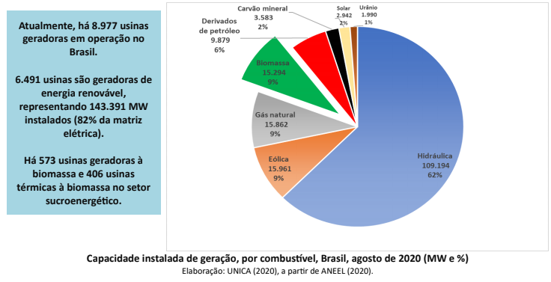

A biomassa chegou a representar 32% do crescimento anual da capacidade instalada no país (em 2010). Em 2020, a biomassa já instalou 175 MW novos e deve instalar mais 241 MW até dezembro, totalizando 416 MW de acréscimo à matriz elétrica em 2020 (8,8% do total previsto a instalar por todas as fontes no país).

